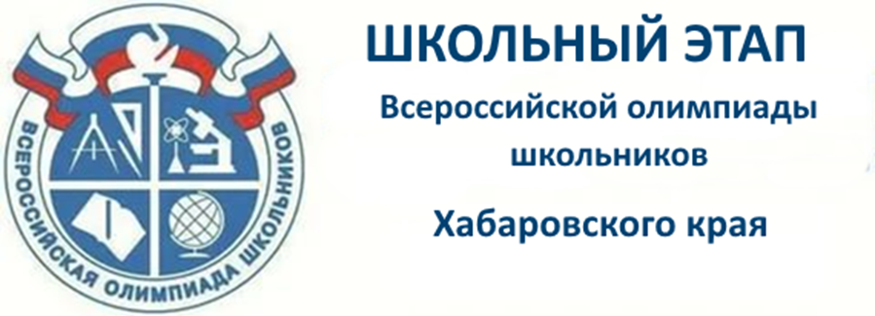

ВСЕРОССИЙСКАЯ ОЛИМПИАДА ШКОЛЬНИКОВ ПО ХИМИИ

ШКОЛЬНЫЙ ЭТАП 2020–2021 УЧЕБНЫЙ ГОД

ЗАДАНИЯ ШКОЛЬНОГО ЭТАПА

ДЕСЯТЫЙ КЛАСС
Задача 10-1.
Химический элемент Э образует бинарное неорганическое газообразное вещество А состава ЭН₃, которое окислили кислородом в присутствии катализатора. Образовалось новое газообразное вещество В, в котором соотношение атомов неизвестного химического элемента Э и кислорода 1:1. Далее его еще раз окислили кислородом воздуха и получили вещество С, где соотношение атомов неизвестного химического элемента Э и кислорода составило 1:2. Полученный газ пропустили через раствор гидроксида калия, в результате реакции образовалось две соли D и E, а также вода. Твердую соль D прокалили, в результате чего образовалась соль Е и выделился газ К, в котором тлеющая лучина загорается ярким пламенем.
- Определите неизвестный химический элемент и вещества A, B, C, D, E, K.
- Составьте цепочку превращений и запишите все уравнения химических реакций.
Задача 10-2.
При действии щелочи на сульфат трехвалентного металла образуется осадок зеленого цвета, при нагревании которого можно получить оксид металла (III) с массовой долей металла 68,5%.
- Определите металл. Ответ подтвердите соответствующими расчетами.
- Составьте уравнения реакций, о которых идет в условии задачи.
- Рассчитайте массу алюминия, необходимую для восстановления металла из 38 г его оксида алюминотермическим способом.
Задача 10-3.
Вещество А, представляющее собой карбид металла Ме₂С₃ с массовой долей углерода 42,86%, обработали водой. В результате реакции выделился газообразный углеводород В, при сжигании которого получили 6,72 л углекислого газа (н.у.) и 3,6 г воды. Плотность газообразного вещества В по аргону равна 1. В ходе реакции этого газа с водой (в присутствии солей ртути в кислой среде) образуется вещество С, которое используется в качестве растворителя.
- Произведите расчеты, определите вещества А, В, С, составьте их структурную формулу и назовите.
- Составьте уравнения реакций с водой для веществ А и В, уравнение реакции горения вещества В.

Задача 10-4.
Массовая доля углерода в трех углеводородах гомологического ряда составляет 85,7%. Установите молекулярные формулы этих углеводородов, дайте им названия, учитывая, что плотность их по воздуху составляет 0,97; 1,45; 1,93 соответственно. Приведите структурные формулы всех возможных изомеров (межклассовых и пространственных) этих углеводородов и назовите их в соответствии с правилами международной номенклатуры.

